인스타그램 카드뉴스 8편 (카드 7장 + 본문)
[카드 1/7]
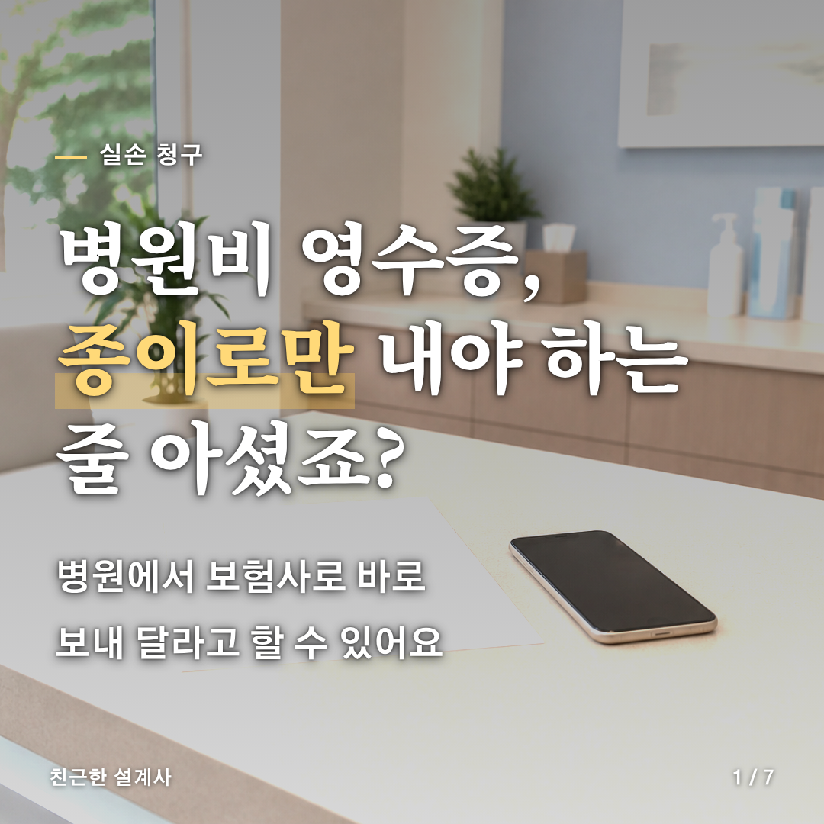
[카드 2/7]
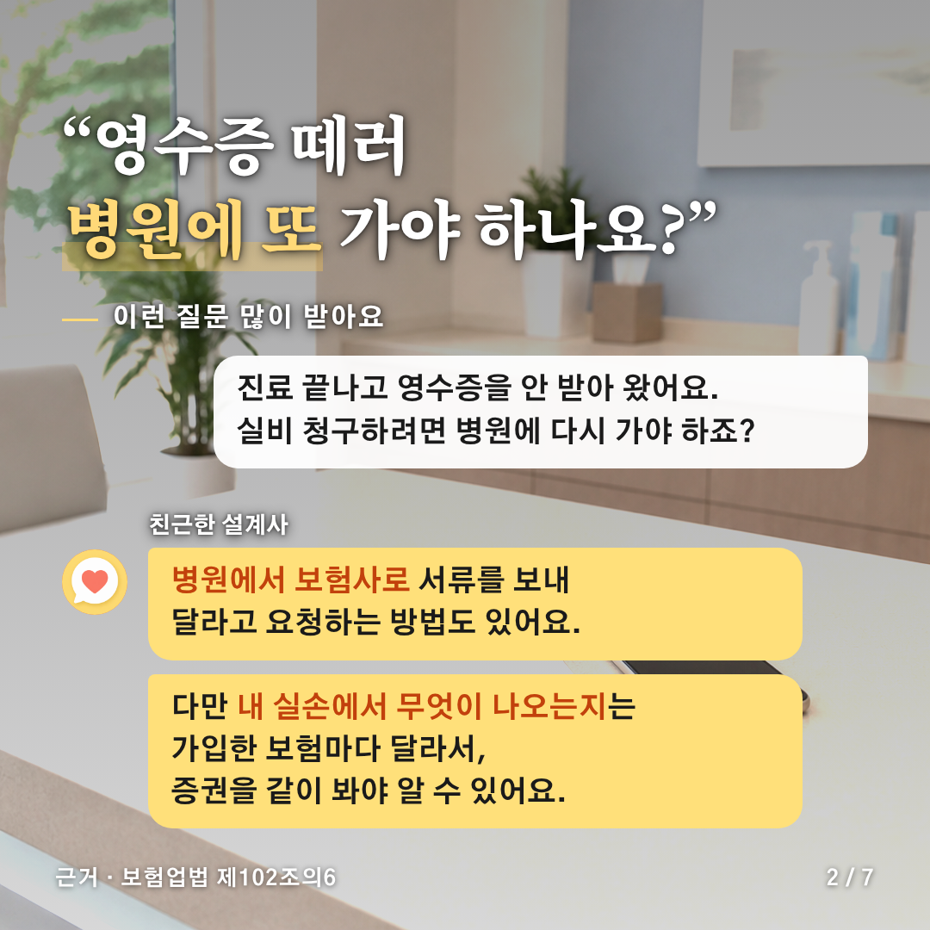
[카드 3/7]
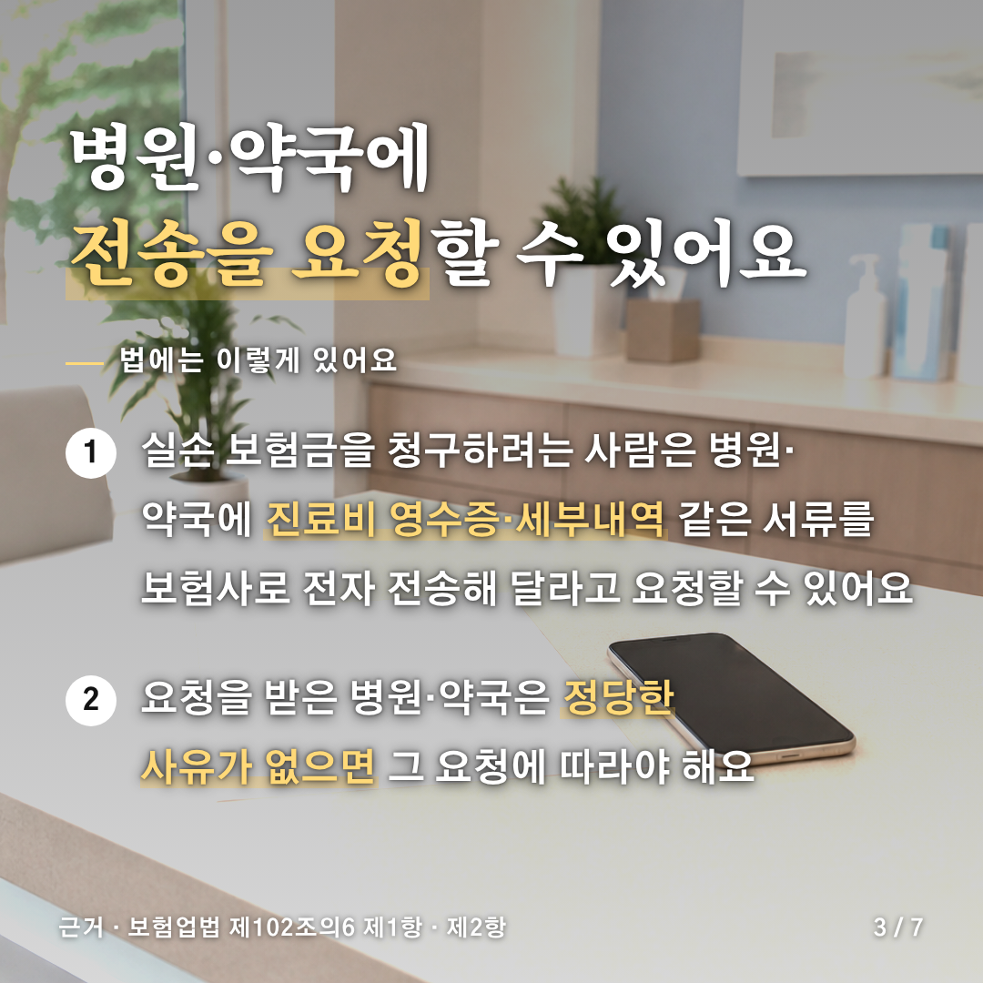
[카드 4/7]
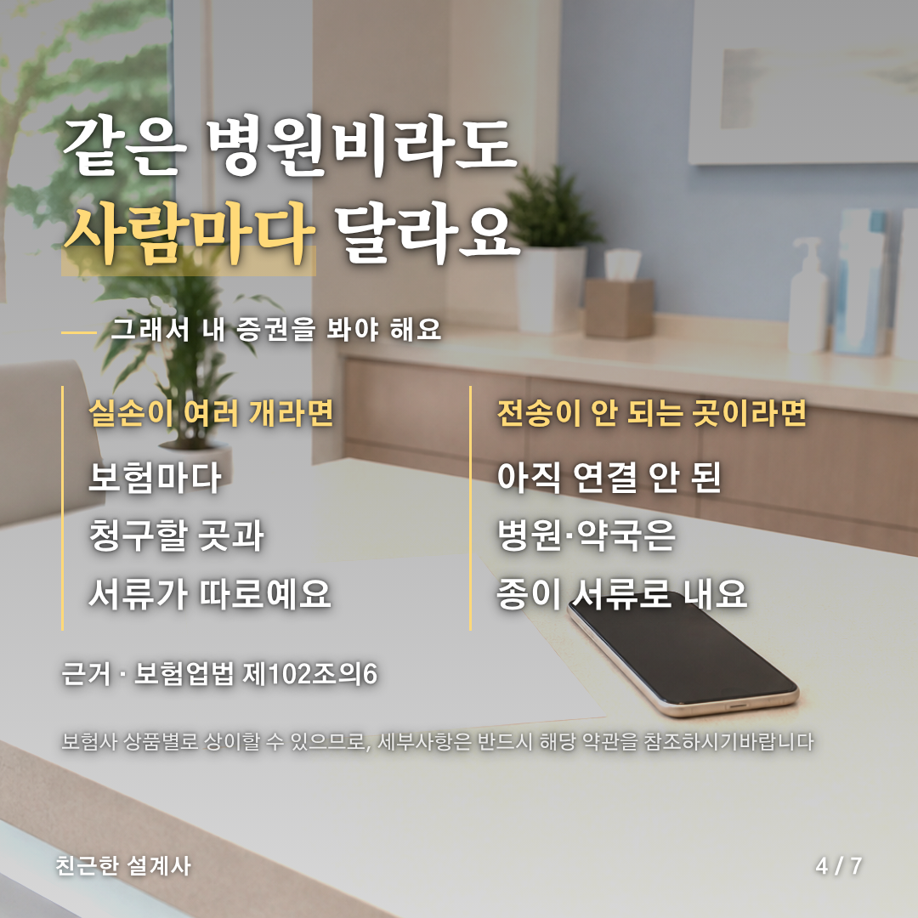
[카드 5/7]
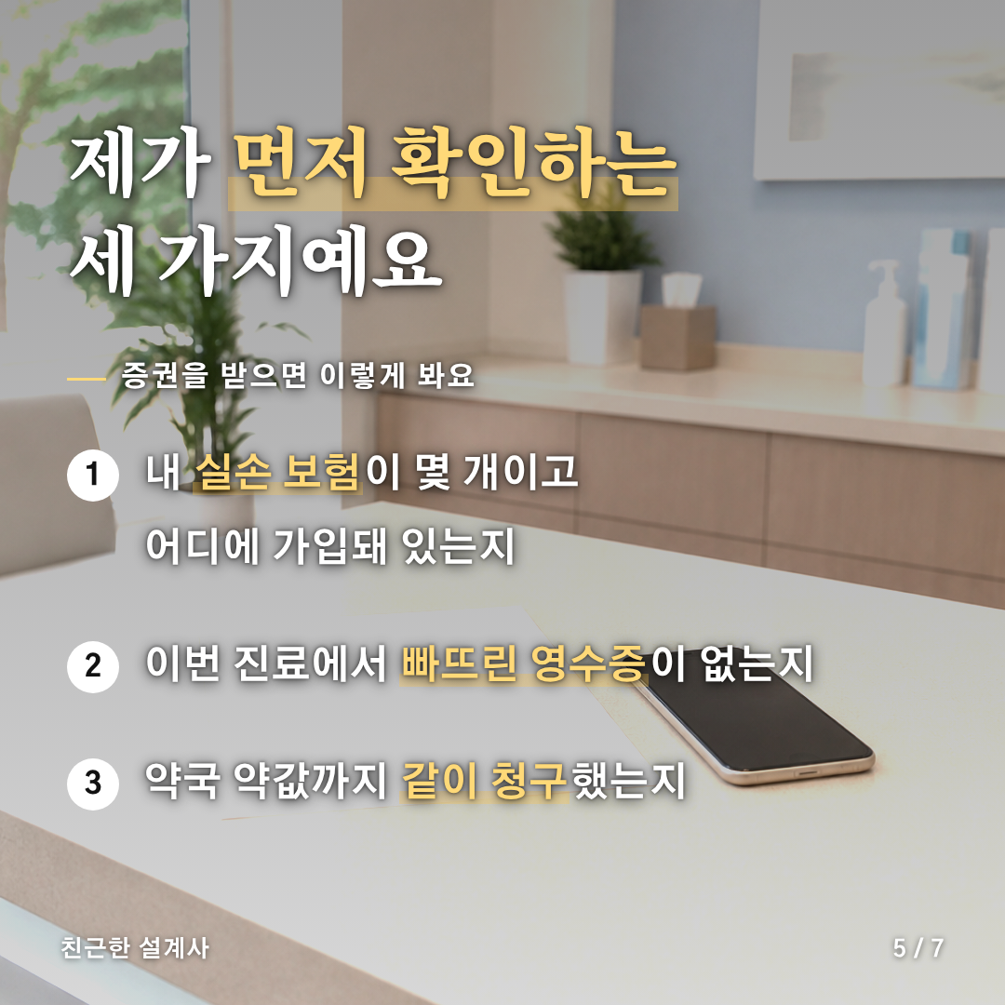
[카드 6/7]
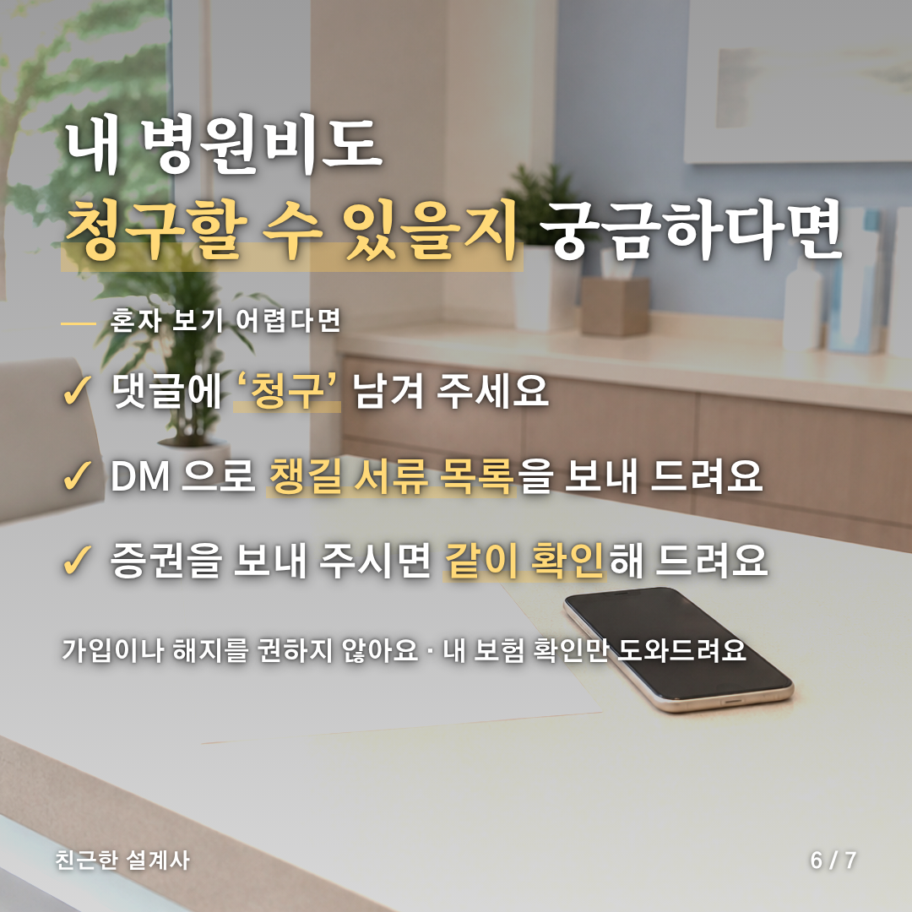
[카드 7/7]


[게시물 본문]
병원비 영수증, 종이로만 내야 하는 줄 아셨죠?

"영수증을 안 받아 왔는데 병원에 다시 가야 하나요?"
이렇게 묻는 분이 정말 많아요.

📌 법에는 이렇게 있어요 (보험업법 제102조의6)
실손 보험금을 청구하려는 사람은 병원·약국에 진료비 영수증·세부내역 같은 서류를 보험사로 전자 전송해 달라고 요청할 수 있어요.
요청을 받은 병원·약국은 정당한 사유가 없으면 그 요청에 따라야 해요.

🔍 그런데 사람마다 달라요
• 실손이 여러 개라면 보험마다 청구할 곳과 서류가 따로예요
• 아직 연결 안 된 병원·약국은 종이 서류로 내요

🗂 제가 증권을 받으면 먼저 이 세 가지를 봐요
① 내 실손 보험이 몇 개이고 어디에 가입돼 있는지
② 이번 진료에서 빠뜨린 영수증이 없는지
③ 약국 약값까지 같이 청구했는지

💬 내 병원비도 청구할 수 있을지 궁금하다면
댓글에 '청구' 남겨 주세요.
DM 으로 챙길 서류 목록을 보내 드리고, 증권을 보내 주시면 같이 확인해 드려요.
가입이나 해지를 권하지 않아요. 내 보험 확인만 도와드려요.

보험사 상품별로 상이할 수 있으므로, 세부사항은 반드시 해당 약관을 참조하시기 바랍니다.

#실손청구 #실비청구 #보험상식
#실손청구 #실비청구 #보험상식

[네이버 클립·릴스 영상 설명 (300자 안쪽)]
병원비 영수증, 종이로만 내야 하는 줄 아셨죠?
병원·약국에 서류를 보험사로 전자 전송해 달라고 요청할 수 있어요 (보험업법 제102조의6).
다만 보험마다 달라서 증권을 같이 봐야 알 수 있어요.
궁금하면 댓글에 '청구' 남겨 주세요. DM 으로 서류 목록을 보내 드려요.
보험사 상품별로 상이할 수 있으므로, 세부사항은 반드시 해당 약관을 참조하시기 바랍니다.
#실손청구 #실비청구 #보험상식

